Standardrutiner: Kalvar
2b Testa råmjölkskvalitet, Colostrum densimeter
Mål:
Upprättad av:

1.1 | Rör om väl i mjölkbehållaren. | 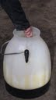
1.2 | Fyll mätröret med råmjölken. | 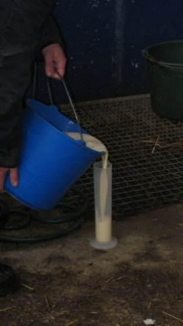
1.3 | Låt råmjölken svalna till 20°C. Kontrollera temperaturen. | 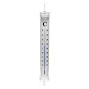
1.4 | Rör om.
1.5 | Sätt i råmjölksmätaren och låt den flyta utan kontakt med mätrörets väggar. | 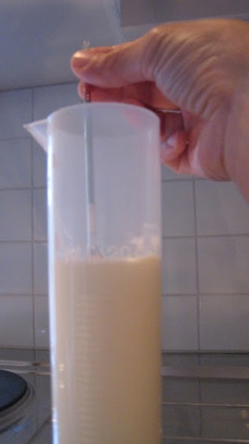
1.6 | Mät av mjölknivån mot skalan på råmjölksmätaren.  - Om röd – använd inte till kalvens första eller andra mål eller till frysning.  - Om ljusgrön – använd till kalvens första eller andra mål men inte till frysning.  - Om mörkgrön – använd till kalvens första eller andra mål och vid överskott till frysning. | 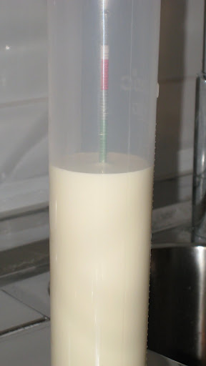  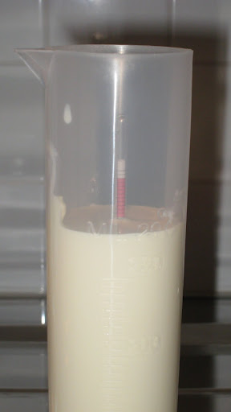

Foto: Catarina Svensson

